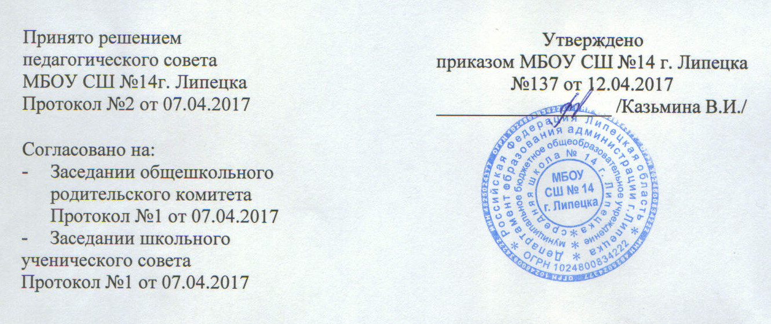

Положение

о порядке пользования учебниками, учебными пособиями учащимися, осваивающими учебные предметы, курсы, дисциплины, (модули) за пределами федеральных государственных образовательных стандартов, образовательных стандартов и (или) получающими

платные образовательные услуги

в муниципальном бюджетном общеобразовательном учреждении средней школе №14 г. Липецка

1. Общие положения.

1.1.Настоящее Положение о порядке пользования учебниками и учебными пособиями учащимися, осваивающими учебные предметы, курсы, дисциплины (модули) за пределами федеральных государственных образовательных стандартов, образовательных стандартов и (или) получающими платные образовательные услуги в МБОУ СШ №14 г.Липецка (далее – Положение) разработано в соответствии с Федеральным законом от 29.12.2012 г. № 273-ФЗ «Об образовании в Российской Федерации»

1.2. Настоящее Положение определяет правила пользования учебниками и учебными пособиями учащимися, осваивающими учебные предметы, курсы, дисциплины (модули) за пределами федеральных государственных образовательных стандартов, образовательных стандартов и (или) получающими платные образовательные услуги в МБОУ СОШ №14 города Липецка (далее – школа)

2. Порядок пользования учебниками, учебными пособиями

2.1. К учащимся, осваивающим учебные предметы, курсы, дисциплины (модули) за пределами федеральных государственных образовательных стандартов, образовательных стандартов и (или) получающими платные образовательные услуги образовательных стандартов в муниципальном бюджетном общеобразовательном учреждении средней школе №14 г. Липецка

относятся учащиеся, осваивающие дополнительные общеобразовательные программы.

2.2. Для освоения дополнительных общеобразовательных программ учащиеся имеют право бесплатно получать в библиотеке школы учебники и учебные пособия при их наличии в библиотечном фонде и достаточном количестве экземпляров на срок до одного года.

2.3. Списки учебников и учебных пособий по дополнительной образовательной программе доводятся до сведения учащихся педагогами дополнительного образования.

2.4. Выдача учебников и учебных пособий осуществляется в начале текущего учебного года. По окончании учебного года учебники и учебные пособия возвращаются в библиотеку школы.

2.5. За каждый полученный учебник и учебное пособие учащиеся расписываются в читательском формуляре, который хранится в библиотеке.

2.6. При получении учебника или учебного пособия учащийся обязан внимательно его осмотреть, убедиться в отсутствии дефектов, а при обнаружении проинформировать об этом работника библиотеки

2.7.Учащиеся обязаны бережно относиться к учебникам и учебным пособиям.

2.8. Учащиеся обязаны возвращать учебники в библиотеку в установленные сроки.

2.9. Учащиеся, осваивающие дополнительные образовательные программы, имеют право на бесплатное пользование художественной литературой из фонда библиотеки школы, наглядными материалами, спортивным инвентарем, музыкальным оборудованием, информационно- коммуникационными ресурсами, музейными фондами.